3.2.Жобалау жұмыстарын өткізу жағдайлары, көлемі және әдістемесі; пайлалы қазбалардың болжамды қорларын есептеу шрифт «Arial»курсив №18

3.2.1 Геологиялық мақсаттар және оларды шешу әдісі
шрифт «Arial»курсив №16

Жұмыстың басты геологиялық міндеті Тұғанжар мыс-колчеданды кен орнының №4 білімінде іздеу – бағалау жұмыстарын жүргізу болып табылады.
Жалпы бұл жұмыстар қатарына келесі сатылар кіреді.Пайдалы қазба анықталады.
Набор текста-шрифт «Times New Roman» №14

1 нұсқа 2 нұсқа
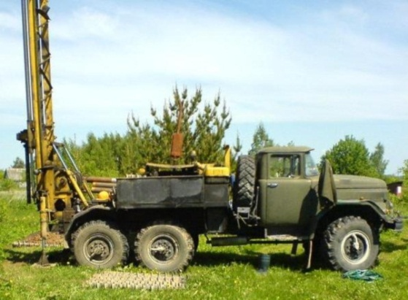
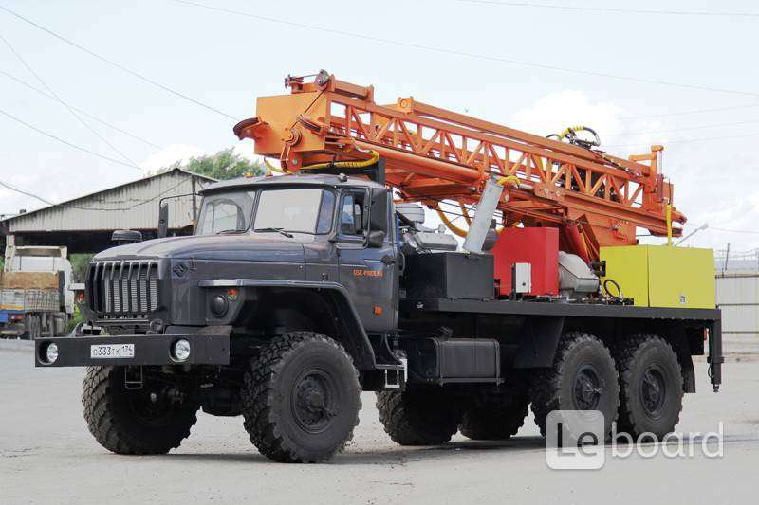
ПБУ-2 бұрғылау қондырғысы

Сурет 3.2.1.1 Сурет 3.2.1.1-УРБ ЗАЗ бұрғылау қондырғысы

Нұсқалардың біреуін таңдаңыз!!!

Қойылған міндеттерге, объектіге қойылатын талаптарға, объектінің ерекшеліктеріне, жұмыстардың техникалық жарақтандырылуы мен ерекшелігіне сүйене отырып, мынадай барлау әдістемесі мен жұмыс түрлері ұсынылады:

Кесте 3.2.1.1

3.2.1.1 Кестенің жалғасы
Кен орындарының типтері | Кенді денелерінің сипаттамасы | Кен қазба түрлері | Кен денелерінің қиылысу арасындағы қашықтық
Кен орындарының типтері | Кенді денелерінің сипаттамасы | Кен қазба түрлері | С₂
Кен орындарының типтері | Кенді денелерінің сипаттамасы | Кен қазба түрлері | Созылуы бойынша | Құлауы бойынша
2-ші | Көлемі бойынша орташа және шағын,линза,пласто тәрізді, құрылымды немесе ұсталмаған сапалы кенді линза, құбыр тәріздес денелер  Набор текста в таблице-шрифт «Times New Roman»  от № 9 до №12 | Ұңғымалар | 100 | 100-150
Кен орындарының типтері | Кенді денелерінің сипаттамасы | Кен қазба түрлері | Кен денелерінің қиылысу арасындағы қашықтық
Кен орындарының типтері | Кенді денелерінің сипаттамасы | Кен қазба түрлері | С₂
Кен орындарының типтері | Кенді денелерінің сипаттамасы | Кен қазба түрлері | Созылуы бойынша | Құлауы бойынша
3-ші | Көлемі бойынша орташа және шағын,линза,пласто тәрізді, құрылымды немесе ұсталмаған сапалы кенді линза, құбыр тәріздес денелер  Набор текста в таблице-шрифт «Times New Roman»  от № 9 до №12 | Ұңғымалар | 200 | 250-300

3.3 Кендердің және жыныстардың физикалық-механикалық қасиеттерін анықтау үшін сынама алу

Теникалық сынамалаудың негізгі мақсаты ол тау-жыныстардың физико-механикалық қасиеттерін анықтау кеуектілігі, тығыздығы, ылғалдылығы және тағы басқалары.

1.Парафиндеу тәсілі:
2.Далалық тәсіл – парафиндеу тәсілін бақылау үшін жүргізіледі, келесі формуламен анықталады:
d=, мұндағы, (3.3.1)
Q – кеннің бүтіндегі массасы;
V – бүтіндегі кеннің көлемі.

Кеннің ылғалдылығын келесі формула бойынша анықтайды:
W=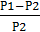, мұндағы, (3.3.2)
W – кеннің ылғалдылығы;
Р₁ – ылғалды кеннің массасы;
Р₂ – кептірілген сынама массасы.

Формулаларды нөмірлеу бір тік сызық бойымен орналасуы керек

Өнеркәсіптік көліктер жұмыс ауданындағы геологиялық барлау жұмыстарыфрн жүргізуге арналған. Өнеркәсіптік көліктерге Э-1011А экскаторы, булбдозерлер және бұрғылау қондырғыларын тасымалдауға арналған ЗИЛ-130 автокөліктерін жатқызуға болады.

Сары түспен белгіленген жазулар барлығы жойылады!!!

